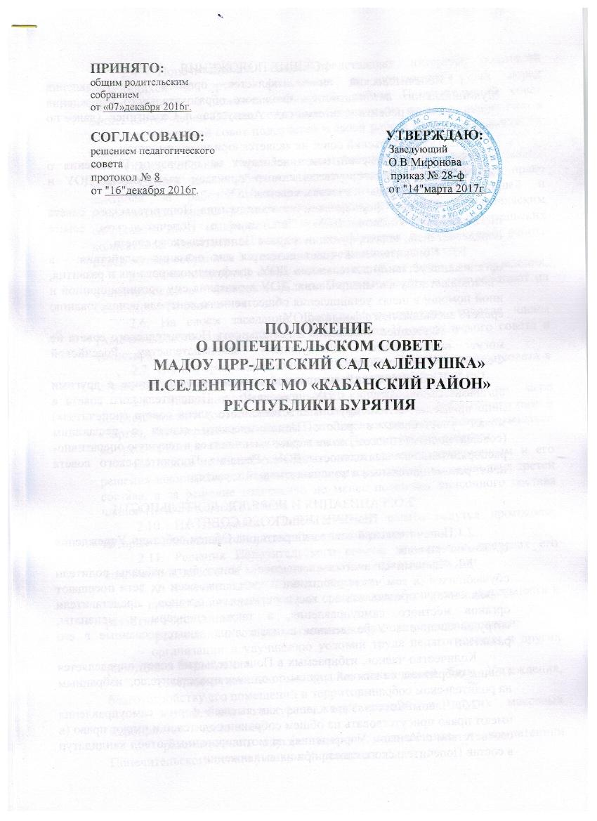
1.ОБЩИЕ ПОЛОЖЕНИЯ
1.1.Попечительский совет является органом самоуправления Муниципального автономного дошкольного образовательного учреждения Центр развития ребенка – детский сад «Аленушка» п. Селенгинск (далее по тексту – ДОУ).
1.2. Попечительский совет не является юридическим лицом.
1.3. Попечительский совет действует на основании Положения о Попечительском совете, утвержденного приказом заведующего ДОУ и согласованного с Педагогическим советом ДОУ.
1.4. Порядок формирования и компетенция Попечительского совета определяются Уставом ДОУ. Положение о Попечительском совете определяет цель, задачи, функции и права Попечительского совета.
1.5. Попечительский совет создается для оказания содействия: - в организации уставной деятельности ДОУ, его функционирования и развития, - внебюджетному финансированию ДОУ и оказания ему организационной и иной помощи в целях установления общественного контроля использованию средств внебюджетного фонда в ДОУ.
1.6. Настоящее Положение и деятельность Попечительского совета не могут противоречить действующему законодательству Российской Федерации и Уставу ДОУ.
1.7. Попечительский совет осуществляет взаимодействие с другими органами самоуправления ДОУ, представитель Попечительского совета в лице председателя или другого ответственного члена совета (попечителя) может участвовать в работе Педагогического совета с решающим (совещательным) голосом, но не вправе вмешиваться в текущую оперативно-распорядительную деятельность ДОУ. Решения Попечительского совета носят рекомендательный и консультативный характер.

2.ОРГАНИЗАЦИЯ И ПОРЯДОК ДЕЯТЕЛЬНОСТИ ПОПЕЧИТЕЛЬСКОГО СОВЕТА
2.1.Попечительский совет избирается на Общем собрании Учреждения сроком на три года.
2.2. Членами Попечительского совета могут быть избраны родители обучающихся (в том числе работники Учреждения, если их дети посещают Учреждение), представители государственных органов, представители органов местного самоуправления, а также спонсоры и меценаты, сотрудничающие с Учреждением и иные лица заинтересованные в его развитии.
Количество членов, избираемых в Попечительский совет, определяется Общим собранием, от каждой группы по одному представителю, избранным на родительском собрании.
2.3. Члены Совета Учреждения как высшей формы самоуправления имеют право присутствовать на общем собрании родителей и имеют право (в соответствии с Уставом Учреждения) на мотивированный отвод кандидатур в состав Попечительского совета при их выдвижении.
2.4. Попечительский совет представляет интересы родителей обучающихся и других физических и юридических лиц перед администрацией Учреждения. О своей работе Попечительский совет отчитывается перед Общим собранием Учреждения не реже одного раза в год. Попечительский совет подотчетен в своей работе Совету Учреждения и общему собранию.
Общее собрание Учреждения контролирует работу Попечительского совета. С этой целью избирается ревизионная комиссия, имеющая право контроля за работой Попечительского совета. Количественный и персональный состав ревизионной комиссии определяется родительским собранием, либо конференцией представителей классных родительских коллективов. Ревизионная комиссия отчитывается о проделанной работе перед общим собранием Учреждения не реже одного раза в год.
2.5. Попечительский совет является одной из форм самоуправления, существующей в Учреждении. Члены Попечительского совета работают на безвозмездной основе.
2.6. На своем заседании простым большинством голосов члены Попечительского совета избирают председателя Попечительского совета и секретаря.
2.7. Общий срок полномочий председателя Попечительского совета в случае его повторного переизбрания не может превышать трех лет.
2.8. Заседания Попечительского совета проводятся по мере необходимости в соответствии с планом работы, но не реже одного раза в квартал. Внеочередные заседания Попечительского совета могут созываться по требованию не менее половины членов Попечительского совета.
2.9.Заседание Попечительского совета является правомочным и его решения законными, если на заседании присутствовало не менее двух третей состава, а за решение голосовало не менее половины списочного состава членов Попечительского совета.
2.10. На заседаниях Попечительского совета ведутся протоколы, которые подписываются председателем и секретарем.
2.11. Решения Попечительского совета, принятые в пределах его полномочий, доводятся до сведения всех заинтересованных лиц.
2.12. Попечительский совет содействует:
- привлечению внебюджетных средств для обеспечения деятельности и развития Учреждения;
- организации и совершенствованию образовательного процесса;
- организации и улучшению условий труда педагогических и других работников Учреждения;
- совершенствованию материально-технической базы Учреждения, благоустройству его помещений и территории;
- организации конкурсов, соревнований и других массовых мероприятий Учреждения;
- рассматривает другие вопросы, отнесенные к компетенции Попечительского совета уставом Учреждения.
2.13. Попечительский совет дает рекомендации и предложения:
- об изменении и дополнении документов Учреждения, регламентирующих организацию образовательного процесса;
- по созданию оптимальных условий для обучения и воспитания обучающихся, в том числе по укреплению их здоровья и Учреждения питания.
2.14. Попечительский совет определяет:
направления, формы, размер и порядок использования внебюджетных средств, в том числе на оказание помощи обучающимся из малообеспеченных семей и сиротам, на поддержку и стимулирование одаренных обучающихся;
2.15. Попечительский совет утверждает форму договора Учреждения с родителями (законными представителями) обучающихся по оказанию дополнительных платных образовательных услуг.
2.16. Попечительский совет контролирует:
- целевое использование внебюджетных средств администрацией Учреждения;
- заслушивает отчеты о работе руководителя Учреждения по использованию внебюджетных средств.

ДОКУМЕНТ ПОДПИСАН ЭЛЕКТРОННОЙ ПОДПИСЬЮ
СВЕДЕНИЯ О СЕРТИФИКАТЕ ЭП
Сертификат | 603332450510203670830559428146817986133868575799
Владелец | Исмагилова Светлана Марсиловна
Действителен | С 20.06.2022 по 20.06.2023

